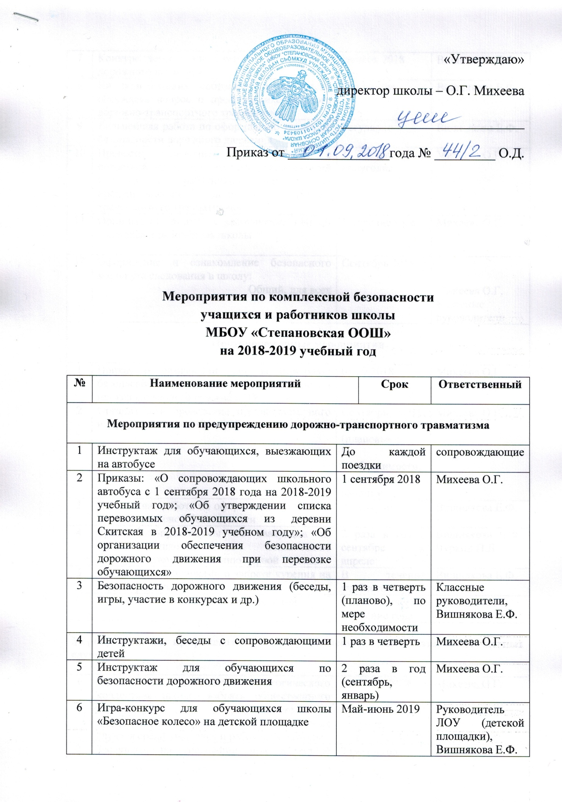

«Утверждаю»
директор школы – О.Г. Михеева
___________________________
Приказ от _______________года № _________ О.Д.

Мероприятия по комплексной безопасности
учащихся и работников школы
МБОУ «Степановская ООШ»
на 2018-2019 учебный год

№ | Наименование мероприятий |  | Срок | Ответственный
Мероприятия по предупреждению дорожно-транспортного травматизма

1 | Инструктаж для обучающихся, выезжающих на автобусе | До каждой поездки |  | сопровождающие
2 | Приказы: «О сопровождающих школьного автобуса с 1 сентября 2018 года на 2018-2019 учебный год»; «Об утверждении списка перевозимых обучающихся из деревни Скитская в 2018-2019 учебном году»; «Об организации обеспечения безопасности дорожного движения при перевозке обучающихся» | 1 сентября 2018 |  | Михеева О.Г.
3 | Безопасность дорожного движения (беседы, игры, участие в конкурсах и др.) | 1 раз в четверть (планово), по мере необходимости |  | Классные руководители, Вишнякова Е.Ф.
4 | Инструктажи, беседы с сопровождающими детей | 1 раз в четверть |  | Михеева О.Г.
5 | Инструктаж для обучающихся по безопасности дорожного движения | 2 раза в год (сентябрь, январь) |  | Михеева О.Г.
6 | Игра-конкурс для обучающихся школы «Безопасное колесо» на детской площадке | Май-июнь 2019 |  | Руководитель ЛОУ (детской площадки), Вишнякова Е.Ф.
7 | Конкурс детских рисунков по безопасности дорожного движения | Ноябрь 2018 |  | Вишнякова Е.Ф.
8 | На родительских собраниях периодически обсуждать вопрос о профилактике детского дорожно-транспортного травматизма | Постоянно |  | Вишнякова Е.Ф.
9 | Дальнейшая работа по оформлению уголка по безопасности дорожного движения | Регулярно |  | Вишнякова Е.Ф.
10 | Провести совещание при директоре с повесткой «О работе классных руководителей и других работников школы по предупреждению детского дорожно-транспортного травматизма» | 1 раз в полугодие |  | Михеева О.Г.
11 | Организовать встречу с работниками ГИБДД учащихся и работников школы | В течение года |  | Михеева О.Г.
12 | Оформление и ознакомление безопасного маршрута следования в школу:  Общий, для всех  Индивидуальные | Сентябрь 2018 г. |  | Михеева О.Г.  Классные руководители
Противопожарные мероприятия

1 | Приказ о назначении лиц за пожарную безопасность, об установлении противопожарного режима в ОУ | 01.09.2018 |  | Михеева О.Г.
2 | Организовать проведение противопожарного инструктажа учащихся и работников школы | Сентябрь 2018, апрель 2019 г. (плановые);  По мере необходимости; внеплановые; вводные |  | Михеева О.Г.
3 | Дальнейшая работа по оформлению уголка по противопожарной безопасности | Регулярно |  | Вишнякова Е.Ф.
4 | Тренировки-практикумы по эвакуации из здания школы, по пользованию огнетушителем, по оказанию первой помощи | 2 раза в год в сентябре и апреле |  | Вишнякова Е.Ф., Чуркин П.Л.
5 | Контроль за табличками о запрете курения на территории школы | В течение учебного года |  | Вишнякова Е.Ф.
6 | Выполнение предписаний Госпожнадзора | Систематически, в течение года |  | Михеева О.Г.
Мероприятия по профилактике и предупреждению травматизма и несчастных случаев

1 | На общем собрании педагогического коллектива школы избрать общественного инспектора по профилактике и предупреждению травматизма и несчастных случаев среди учащихся и работников школы | До 10.09.2018 |  | Михеева О.Г.
2 | Заслушать на совещании при директоре руководителей «О работе с учащимися по профилактике и предупреждению травматизма и несчастных случаев» | 2 раза в год |  | Классные руководители, общественного инспектора по профилактике и предупреждению травматизма и несчастных случаев среди учащихся и работников школы
3 | Провести совещание при директоре школы с повесткой «О работе учителей школы по профилактике и предупреждению травматизма и несчастных случаев среди детей» | Январь 2019 |  | Михеева О.Г.  Чуркин П.Л.  Вишнякова Е.Ф.
4 | На родительских собраниях обсуждать вопросы по профилактике и предупреждению травматизма и несчастных случаев среди детей | Постоянно |  | Классные руководители
5 | Организация и систематический контроль за дежурством на переменах, во время проведения внеклассных мероприятий | Постоянно |  | Вишнякова Е.Ф.
6 | Контроль за проведением инструктажей по технике безопасности для учащихся во время проведения уроков, лабораторных и кружковых занятий | Постоянно |  | Вишнякова Е.Ф.
Мероприятия по охране жизни, здоровья и технике безопасности учащихся

1 | Подготовить документацию по разделу «Охрана жизни и здоровья учащихся»:  - листки здоровья в классных журналах;  - приказы по школе по охране жизни и здоровья учащихся | В течение сентября |  | Фельдшер, классные руководители, Михеева О.Г.
2 | Осуществлять регулярный контроль за выполнением санитарно-гигиенических требований согласно санитарным правилам и нормам СанПиНа:  - санитарно-гигиеническое состояние ОУ, пищеблока, световой, питьевой, воздушный режимы классных помещений, спортзала, мастерских и других помещений;  - соблюдение санитарно-гигиенических треборваний к уроку: рассаживание учащихся согласно рекомендациям, валеологический анализ школьного расписания, предотвращение перегрузки учебными занятиями, дозированиек домашних заданий;  - обеспечение учащихся с 1 по 9 класс горячим питанием | Постоянно |  | Михеева О.Г.
3 | Организовать бесплатное горячее питание для малообеспеченных и малоимущих семей | Сентябрь 2016 |  | Михеева О.Г.
4 | Провести анализ заболеваемости учащихся 1-4х, 5-9х классов по группам здоровья. Отчет-информация на заседании при директоре школы. | Январь, июнь 2019 |  | Фельдшер,  Вишнякова Е.Ф.
5 | Провести инструктаж работников школы по вопросам охраны жизни детей и соблюдения правил ТБ | На собрании трудового коллектива в первом полугодии 2018-2019 учебного года |  | Михеева О.Г.
6 | Контролировать состояние пожарной безопасности в учебных помещениях и столовой. | 1 раз в месяц |  | Зав. хоз. Мяндина К.О.
7 | Привести оборудование кабинетов технического и обслуживающего труда в соответствие с требованиями техники безопасности и производственной санитарии. | Постоянно |  | Учителя технологии;  Вишнякова е.Ф.
8 | Принять меры безопасности в учебных кабинетах: физики, химии, информатики, спортивном зале, кабинетах технического и обслуживающего труда | Постоянно |  | Заведующие кабинетами;  Вишнякова Е.Ф.
9 | При проведении массовых мероприятий принимать постоянные меры по безопасности и охране жизни детей. | Постоянно |  | Михеева О.Г.;  Вишнякова Е.Ф.
10 | Обеспечение индивидуального обучения на дому | По мере необходимости |  | Михеева О.Г.
11 | Профилактическая работа по искоренению вредных привычек у учащихся | В течение года |  | Вишнякова Е.В.
12 | Профилактика безнадзорности и правонарушений учеников | В течение года |  | Вишнякова Е.Ф., Михеева О.Г.  Михеева И.Д.
Организационно-технические мероприятия по улучшению условий и охраны труда работников школы и учащихся

1 | Издать приказ о назначении ответственных лиц за организацию безопасной работы | Сентябрь 2018 |  | Михеева О.Г.
2 | Совместно с профсоюзным комитетом организовать, уполномоченным от коллектива систематический административно-общественный контроль за состоянием охраны труда | 1 раз в квартал |  | Михеева О.Г.
3 | Провести общий технический осмотр здания | Август 2018 |  | Мяндина К.О.
4 | Обеспечить технический и обслуживающий персонал школы спецодеждой и другими средствами защиты в соответствии с нормами. | До 01.09.2018, по мере необходимости |  | Михеева О.Г.
5 | Регулярное проведение медицинских осмотров работников и обучающихся | В соответствии с нормами |  | Михеева О.Г.
6 | Проведение инструктажей с работниками по ТБ и ОТ на каждом рабочем месте | Два раза в год |  | Михеева О.Г.
7 | Укомплектовать медицинскую аптечку необходимыми средствами. Оснастить учебные кабинеты перевязочным материалом, кровоостанавливающими и обеззараживающими средствами | До 01.09.2018 |  | Вишнякова Е.Ф.
8 | Организация занятий с учащимися и работниками школы по оказанию первой медицинской помощи | В течение года |  | Классные руководители, фельдшер
9 | Паспортизация кабинетов | До 20.09.2018 |  | Заведующие кабинетами
Внутришкольные противоэпидемиологические мероприятия по профилактике гриппа и респираторных заболеваний на 2017-2018 уч. г.

1 | Контроль за соблюдением температурного режима в классах, борьба со сквозняками. | Ежедневно |  | Мяндина К.О.  учителя
2 | Контроль проведения техническим персоналом школы уборки классов, коридоров с применением дезинфицирующих средств | Регулярно |  | Мяндина К.О.
3 | Осуществлять контроль за проведением обеззараживания посуды, влажной уборки помещений с использованием дезинфицирующих средств, проветриванием помещений | В период подъема заболеваемости |  | Мяндина К.О.
4 | Обеспечить раннее выявление и изоляцию заболевших гриппом и ОРВИ | В период подъема заболеваемости |  | Классные руководители
5 | Обеспечить в периоды сезонного подъема заболеваемости гриппом и ОРВИ контроль за ограничением и запрещением проведения массовых мероприятий детей, сборов, соревнований и т.д. | В период подъема заболеваемости |  | Вишнякова Е.Ф.
6 | Проведение бесед классными руководителями по неспецифической профилактике гриппа среди учеников и их родителей | Октябрь |  | Классные руководители
7 | Обеспечить контроль медицинским персоналом соблюдения санитарно-гигиенического режима по профилактике гриппа и ОРВИ | В период заболеваемости |  | Фельдшер
8 | Обеспечить в целях профилактики заболеваемости гриппом и ОРЗ витаминизацию третьих блюд. | Ежедневно |  | Михеева О.Г.
9 | Обучение сотрудников и учащихся действиям при карантине | В течение года |  | фельдшер
Охрана безопасности обучающихся

1 | Обеспечение пропускного режима в школе | Постоянно |  | Мяндина К.О.
2 | Проведении профилактической работы с учащимися школы по безопасному движению к школе и в школе, поведению на спортивных и детских площадках | Постоянно |  | Классные руководители
3 | Составление плана работы общественного инспектора по охране детства | Сентябрь 2018 |  | Михеева И.Д.,  Вишнякова Е.Ф.
4 | Проведение проверок состояния ограждения школы, пришкольной территории, спортивного оборудования на спортплощадке | До 01.09.2018 |  | Мяндина К.О.
5 | Контроль за безопасностью используемых в образовательном процессе оборудования, приборов, технических и наглядных средств обучения | Постоянно |  | Учителя
6 | Прием на работу в школу лиц после обязательной проверки их данных в органах внутренних дел | Постоянно |  | Михеева О.Г.
Мероприятия по антитеррористической защищенности

1 | Ознакомление учащихся и работников школы с ситуациями возможностей и предупреждения террористических актов | 2 раза в год |  | Вишнякова Е.Ф.
2 | Обследование школы и прилегающей территории с целью недопущения подозрительных предметов | Ежедневно, три раза в сутки: в 6.30, в 14.30 и 20.00 |  | Рабочие по обслуживанию и ремонту зданий, сооружений и оборудования
3 | Усиление пропускного режима в школу | Постоянно |  | Мяндина К.О.
4 | Содержание в порядке подвальных и подсобных помещений. Контроль за запасными выходами. | Постоянно |  | Мяндина К.О.
5 | Контроль за выдачей ключей от учебных помещений учителям и сдача ключей после окончания занятий | Постоянно |  | Мяндина К.О.
6 | Прибытие постоянного состава ОУ на свои рабочие места за 10-15 минут до начала занятий и осмотр рабочих мест на предмет отсутствия посторонних и подозрительных предметов | В учебные дни |  | Михеева О.Г.
7 | Тренировочная эвакуация сотрудников и учащихся | 2 раза в год |  | Вишнякова Е.Ф.
8 | Ограничение стоянки автотранспорта на расстоянии до 25 м от здания школы | Постоянно |  | Мяндина К.О.

